Trabalho de Simulação de Fontes
Eletrônica para Ciência da Computação
Aluno: Rian Carlos Valcanaia
Circuito 1:
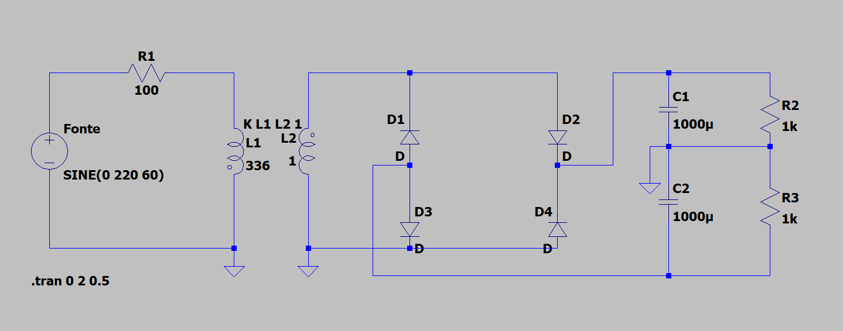
Figura 1- Circuito 1
No circuito 1, os indutores estão convertendo a tensão de 220V para 12V. Em seguida, os diodos retificam a onda senoidal, e os capacitores filtram essa onda. Como resultado, obtém-se uma fonte de 12V DC.
- Tensão de entrada:
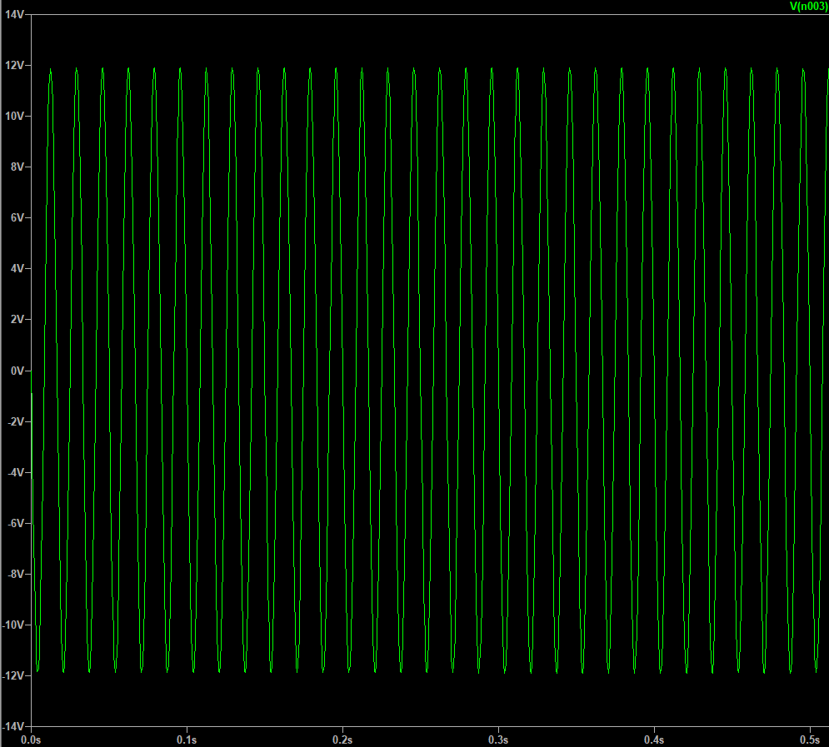
Figura 2 - Tensão de entrada circuito 1
- Corrente de Entrada:
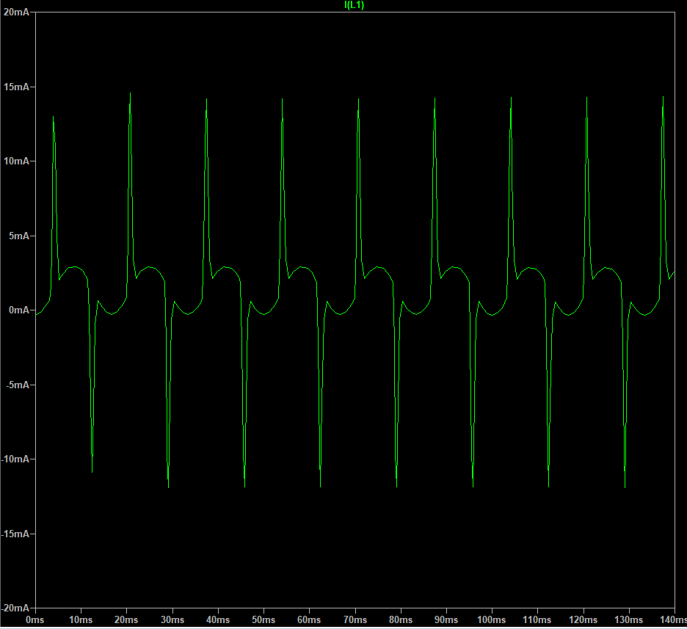
Figura 3 - Corrente de entrada Circuito 1

- Tensão de Saída:
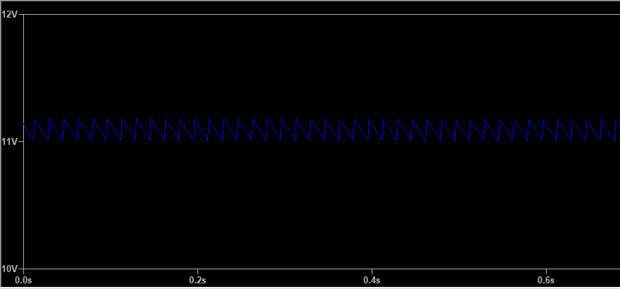
Figura 4 - Tensão de saida Circuito 1

- Corrente de Saída:
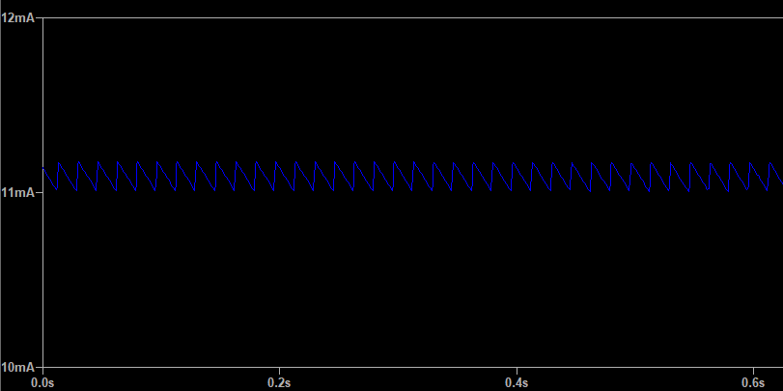
Figura 5 - Corrente de saída Circuito 1
Circuito 2:
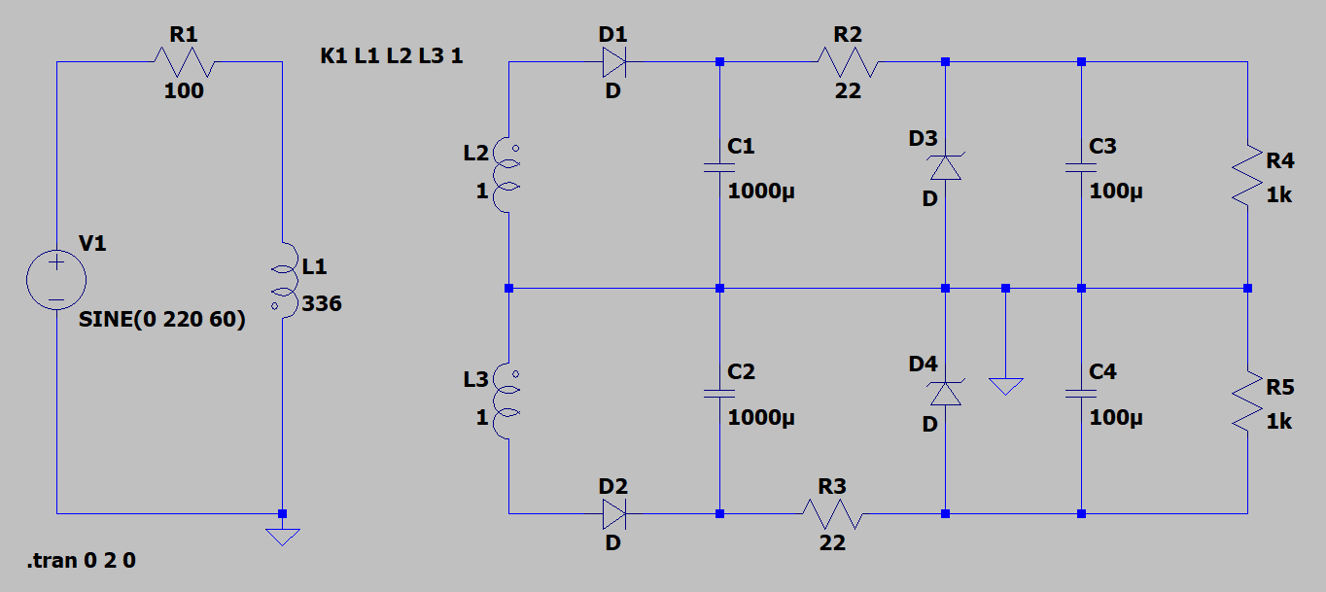
Figura 6 - Circuito 2
Neste circuito, a regulação é realizada por diodos zener. Os demais componentes funcionam de forma semelhante ao primeiro circuito.
- Tensão de Entrada:
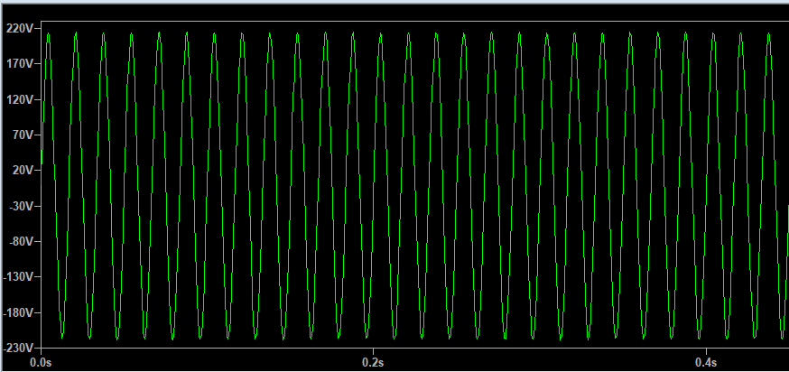
Figura 7 - Tensão de Entrada Circuito 2

- Corrente de entrada:
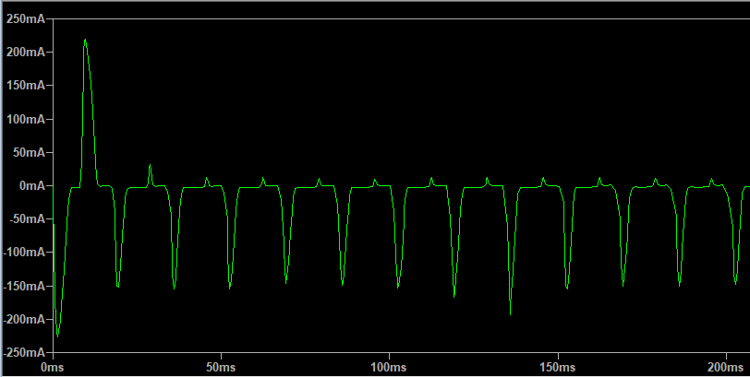
Figura 8 - Corrente de entrada do Circuito 2
- Tensão de saída:
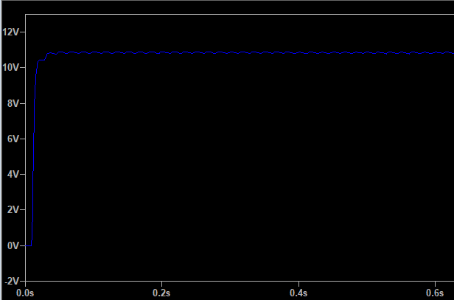
Figura 9 - Tesão de saída do Circuito 2

- Corrente de saída:
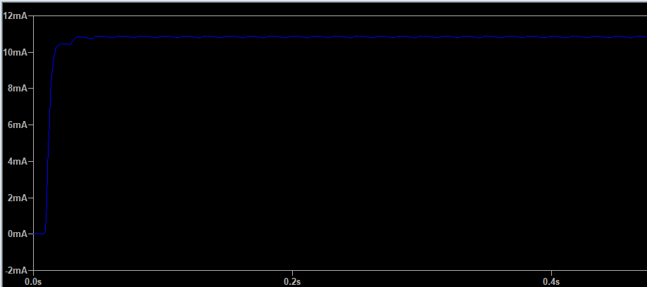
Figura 10 - Corrente de saída do Circuito 2

